卢湾2011学年第一学期期末考试
九年级理化试卷
（满分150分，考试时间100分钟）
物理部分
考生注意：
1．本试卷物理部分含五个大题。
2．答题时，考生务必按答题要求在答题纸规定的位置上作答，在草稿纸，本试卷上答题一律无效。
一、选择题（共16分）
下列各题均只有一个正确选项，请将正确选项的代号用2B铅笔填涂在答题纸的相应位置上，更改答案时，用橡皮檫去，重新填涂。
1．决定小灯亮暗程度的物理量是 （ ）
A．电流 B．电压 C．电功 D．电功率
2．冰融化成水后，不变的物理量是 （ ）
A．密度 B．体积 C．质量 D．比热
3．日常生活中用细线分割皮蛋是为了 （ ）
A．减小压力 B．增大压力 C．减小压强 D．增大压强。
4．家用白炽灯正常工作时的电流最接近 （ ）
A．0.05安 B．0.2安 C．1安 D．2安
5．在物理学习的过程中，经常会用到一些科学研究方法。下列事例中运用相同科学研究方法的是 （ ）
（1）用水流比作电流。 （2）探究导体中电流与电压的关系。
（3）探究物质质量与体积的关系。 （4）用总电阻替代两个串联的电阻。
A．（1）与（3） B．（2）与（4）
C．（2）与（3） D．（1）与（4）
6．在图1所示的电路中，电源电压保持不变。当电键S由断开到闭合时，正确的判断是 （ ）
R
A
V
L
S
图1
A．电流表的示数变小
B．电流表的示数不变
C．电压表的示数变小
D．电压表的示数不变
7．甲、乙两个圆柱体（ρ_{甲}＜ρ_{乙}）分别置于水平地面上，它们的底面积分别为S_{甲}和S_{乙}，高度分别为h_{甲}和h_{乙}。若均沿水平方向，将两圆柱体截去相等的质量，使剩余部分对地面的压强p_{甲}＞p_{乙}，则甲、乙两个圆柱体被截去前的情况可能是图2中的 （ ）
图2
甲
乙
S_{甲}＝S_{乙},h_{甲}＝h_{乙}
S_{甲}＞S_{乙},h_{甲}＜h_{乙}
甲
乙
S_{甲}＝S_{乙},h_{甲}＜h_{乙}
甲
乙
S_{甲}＜S_{乙},h_{甲}＝h_{乙}
甲
乙
A． B． C． D．

8．在图3所示的电路中，电源电压保持不变。由于电阻R、灯L可能出现了故障，电键S闭合后，电压表指针所在的位置不变，下列判断中正确的是 （ ）
A．若灯L发光，则可能电阻R断路
R
S
V
L
图3
B．若灯L发光，则可能电阻R短路
C．若灯L不发光，则可能电阻R短路
D．若灯L不发光，则可能电阻R断路
二、填空题（共26分）
请将结果填入答题纸的相应位置。
9．教室里电灯正常工作的电压为 （1） 伏，电灯与电灯之间是 （2） 连接的（选填“串联”或“并联”）；教室里正在使用的灯越多，其总电阻越 （3） （选填“大”或“小”）。
10．物理知识在生产和生活中有着广泛的应用。根据饮料瓶上所标的容积，利用 （4） 知识可估算饮料的质量；打开瓶盖，用吸管吸取饮料利用的是 （5） 的知识。用液位计观察锅炉内水位的高度，是应用了 （6） 的知识。（均填写所学物理概念或装置的名称）
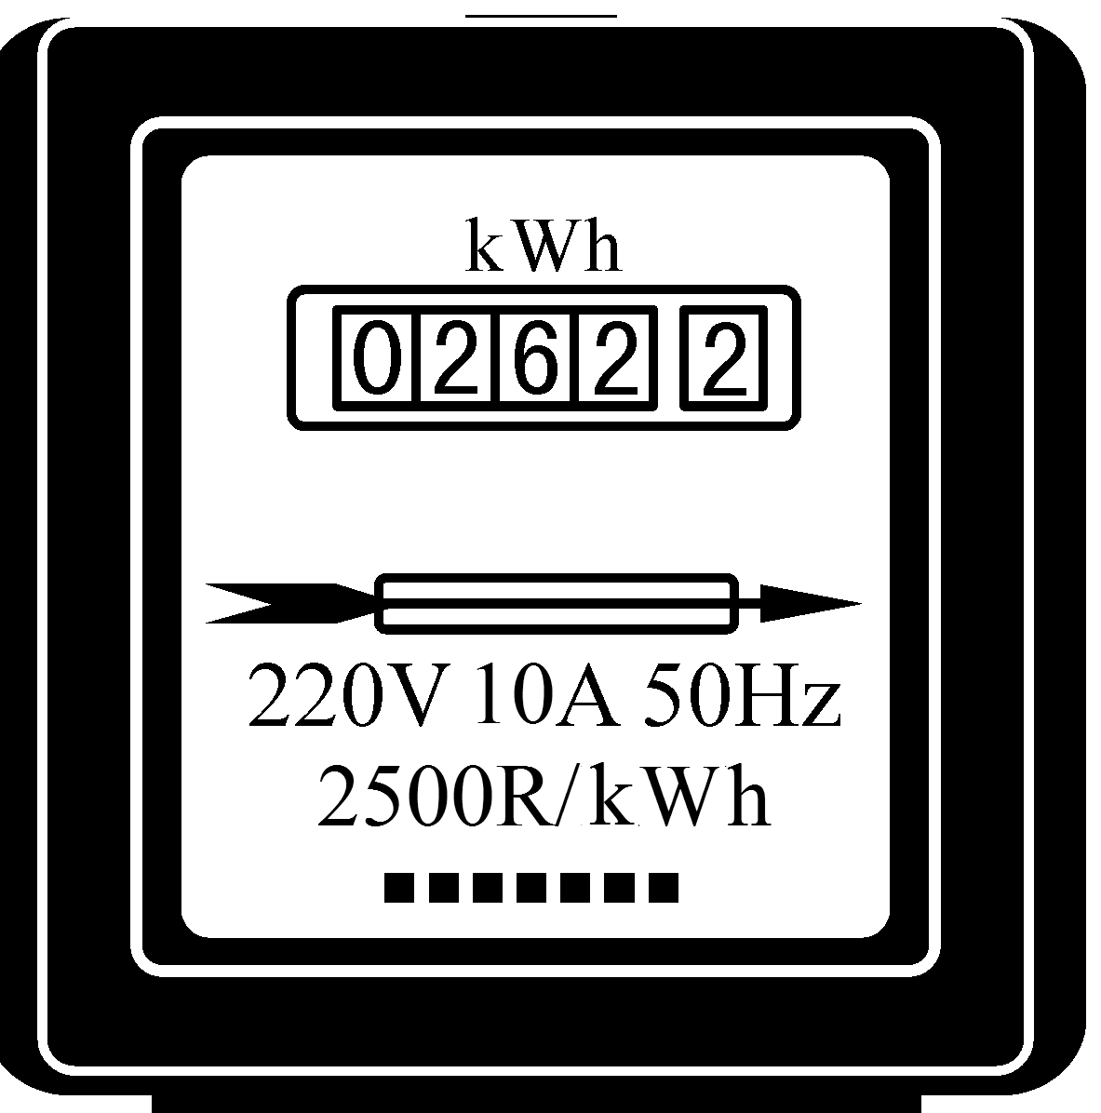
11．图4所示仪表的名称为 （7） ，可以用来测量家庭每月消耗的 （8） ，它的功率容量值为 （9） 瓦。
图4
12．物体浸没在水中，受到水向上、向下的压力分别为10牛和2牛，物体受到的浮力为（10）牛，若物体受到的浮力与重力的合力为20牛，则物体受到的重力为 （11） 牛。当物体所处的深度增加时，受到的浮力将 （12） （选填“变大”、“不变”或“变小”）。
13．某导体两端电压为6伏，通过它的电流为0.3安，10秒内通过该导体横截面的电荷量为（13）库，电流做功为（14）焦。当通过该导体的电流为0.2安时，它的电阻为（15）欧。
14．某节能灯上标有“220V 11W”的字样，它的额定功率为 （16） 瓦，正常工作时的电流为 （17） 安。若该节能灯的亮度相当于“220V 60W”白炽灯的亮度，当两灯均正常工作100小时，则节能灯可节约用电 （18） 度。
R₁
V
S
A₁
R₂
P
A₂
图5
15．在图5所示的电路中，电源电压保持不变。当电键S由断开到闭合时，电压表V的示数将 （19） 。电键S闭合后，当滑动变阻器的滑片P向左移动时，电流表A₂与电流表A₁示数的差值将 （20） 。（均选填“变大”、“不变”或“变小”）
16．某同学探究导体对电流的阻碍作用，所用器材为截面积相同的导体、电流表、电键、新干电池和导线若干，实验过程如图6（a）、（b）、（c）、（d）、（e）、（f）所示。请根据实验现象及相关条件，作出判断并归纳得出初步结论。
图6
铜丝A
长度0.3米
（a）
镍铬丝A
长度0.3米
（b）
铜丝B
长度0.2米
（c）
铜丝A
长度0.3米
（e）
镍铬丝A
长度0.3米
（f）
镍铬丝B
长度0.2米
（d）
A
A
A
A
A
A

①由图6 （21） 或 （22） ，可得：不同材料的导体对电流的阻碍作用不同。
②由图6（c）与（e）或（d）与（f），可得： （23） 。
三、作图题（共6分）
请将图直接画在答题纸的相应位置，作图题必须使用2B铅笔。
17．重为4牛的小球漂浮在液面上，用力的图示法在图7中画出它受到的浮力F_{浮}。

图7 图8

S
L₁

L₂

18．在图8中的○里填上适当的电表符号，填上后要求两灯并联，电路能正常工作。
四、计算题（共24分）
请将计算过程和答案写入答题纸的相应位置。
19．小球浸入水中，排开水的体积为1×10⁻⁴米³，求：小球受到的浮力F_{浮}。

20．重为5牛、底面积为2×10⁻²米²的容器内盛有0.2米深的水，放在水平桌面的中央，若容器对桌面的压强为2.45×10³帕。求：
①容器对桌面的压力F。
②容器中水的重力G_{水}。

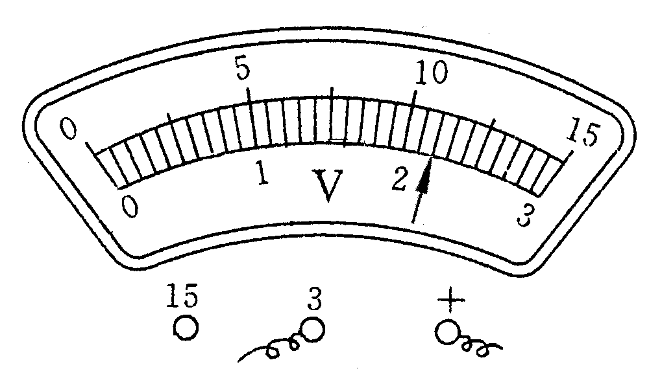
21．在图9（a）所示的电路中，电源电压保持不变，电阻R₁的阻值为10欧，滑动变阻器R₂上标有“20Ω 1A”字样。闭合电键S后，电流表A的示数为0.5安，电压表V的示数如图9（b）所示。求：
图9
R₁
S
R₂
A
P
（a） （b）
V
①电阻R₁两端的电压。

②变阻器R₂连入电路的阻值。

③电路正常工作时，电阻R₁消耗的功率范围。

22．如图10所示，圆柱形容器A和B放在水平地面上，它们的底面积分别为2×10^{－2}米²和1×10^{－2}米²。A容器中盛有0.2米高的水， B容器中盛有0.3米高的酒精。（ρ_{酒精}＝0.8×10³千克/米³）求：
图10
A B
水
酒精酒精
①A容器中水对容器底部的压强p_{水}。
②B容器中酒精的质量m_{酒精}。
③若在两容器中抽出相同质量的水和酒精后，剩余液体对容器底部的压强分别为p_{水}′和p_{酒精} ′。请计算当p_{水} ′＞p_{酒精} ′时，抽出液体的质量范围。

五、实验题（共18分）
请根据要求在答题纸的相应位置作答。
23．图11所示为小华同学做“用电流表测电流”实验的电路，其中的电流表尚未连接好，请用笔线代替导线在图中连接，使灯L₁和灯L₂并联，电流表测量灯L₂的电流。 （1） （用2B铅笔在答题纸的相应位置连线）

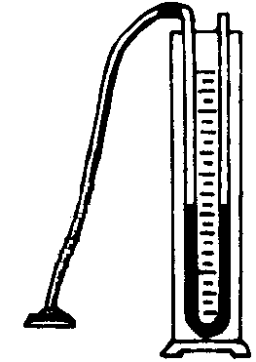
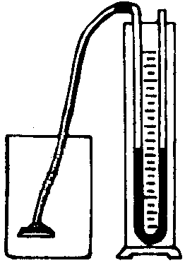
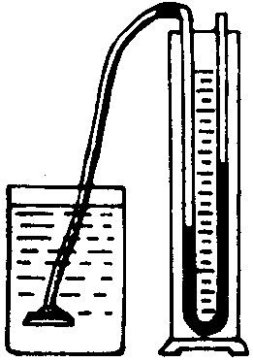
为研究并联电路中的电流关系，他还应继续测量 （2） 和 （3） 的电流，然后归纳得出结论。
图11 图12
L₁
L₂
S
0.6 3
A
h
水
h
盐水
（a） （b） （c） （d）

24．图12（a）所示实验装置的名称为 （4） ，可用来探究液体内部的压强与哪些因素有关。图12（b）、（c）为实验中的一个情景，此时探究的是液体内部压强与 （5） 的关系。若利用图（c）、（d）来探究液体内部压强与深度的关系，则应在图（d）容器中倒入 （6） ，并将橡皮膜置于液体中的深度与h （7） （选填“相等”或“不相等”）。
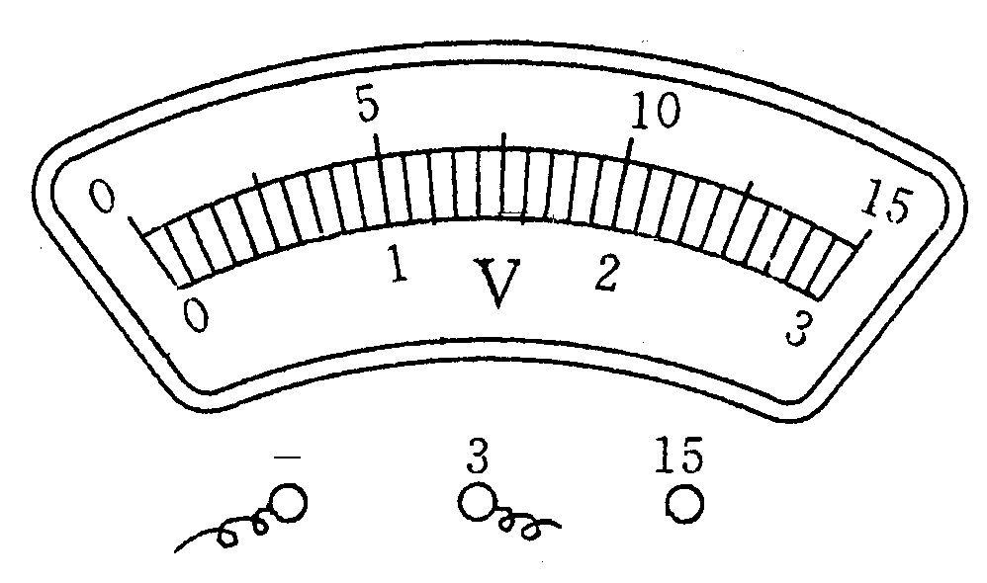
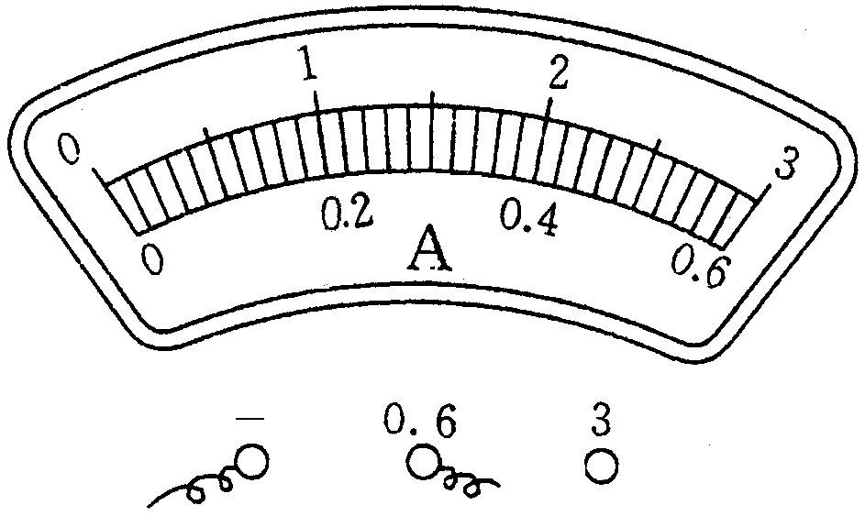
25．小明同学做“测定小灯泡的电功率”实验，电源电压为3伏，小灯标有“2.2V”字样，滑动变阻器标有“10Ω 1A”字样，所用实验器材均完好。
（b）
（a）

图13
①他先将实验器材（除电压表外）串联连接，发现将最后一根导线连接完毕后，电流表有示数，其错误原因可能是 （8） 。然后，他将电压表并联在小灯两端，发现电压表示数如图13（a）所示，其错误原因可能是 （9） 。
②他找到问题所在后，重新实验，闭合电键并移动变阻器的滑片，当电压表的示数为 （10） 伏，小灯正常发光。若此时电流表的示数如图13（b）所示，则小灯的额定功率为 （11） 瓦，此时变阻器连入电路的电阻为 （12） 欧。
26．由于大气压强和水内部压强的产生原因相同，小明猜想大气内部压强应与水内部压强有着相同的规律。由于在大气中物体所处的深度无法测量，他分别用离地面的高度和同一杯水中离杯底的高度来反映所处的深度。表一是他通过测量和计算得到的数据，表二是他收集的科学家通过相关实验得到的数据。
表一：同一杯水中 | 表二：同一地点大气中
  实验序号 | 离杯底的高度  （米） | 水的压强  （帕）
  1 | 0.05 | 2000
  2 | 0.10 | 1500
  3 | 0.15 | 1000
  4 | 0.20 | 500
  实验序号 | 离地面的高度  （米） | 大气压强  （帕）
  5 | 2000 | 80000
  6 | 4000 | 60000
  7 | 6000 | 49000
  8 | 8000 | 39000

①分析对比表一、表二数据中高度与压强的变化关系，可发现相同的规律是：在（13）
或同一地点大气中， （14） 。
②分析对比表一、表二中相邻两次数据高度变化量与压强变化量的关系，可发现不同的规律是： （15） 。
请写出两条你认为造成上述差异的可能原因：Ⅰ （16） ；
Ⅱ （17） 。

